Partendo dal diagramma di contesto e dal diagramma dei componenti abbiamo individuato le classi necessarie per lo sviluppo dell’applicazione. A livello logico si sono individuate le classi seguendo in parte l’architettura del sito web nelle sue diverse pagine e funzioni ed in parte ai sistemi esterni.
Dopo di che si sono determinate tutte le classi di supporto

Login e registrazione.

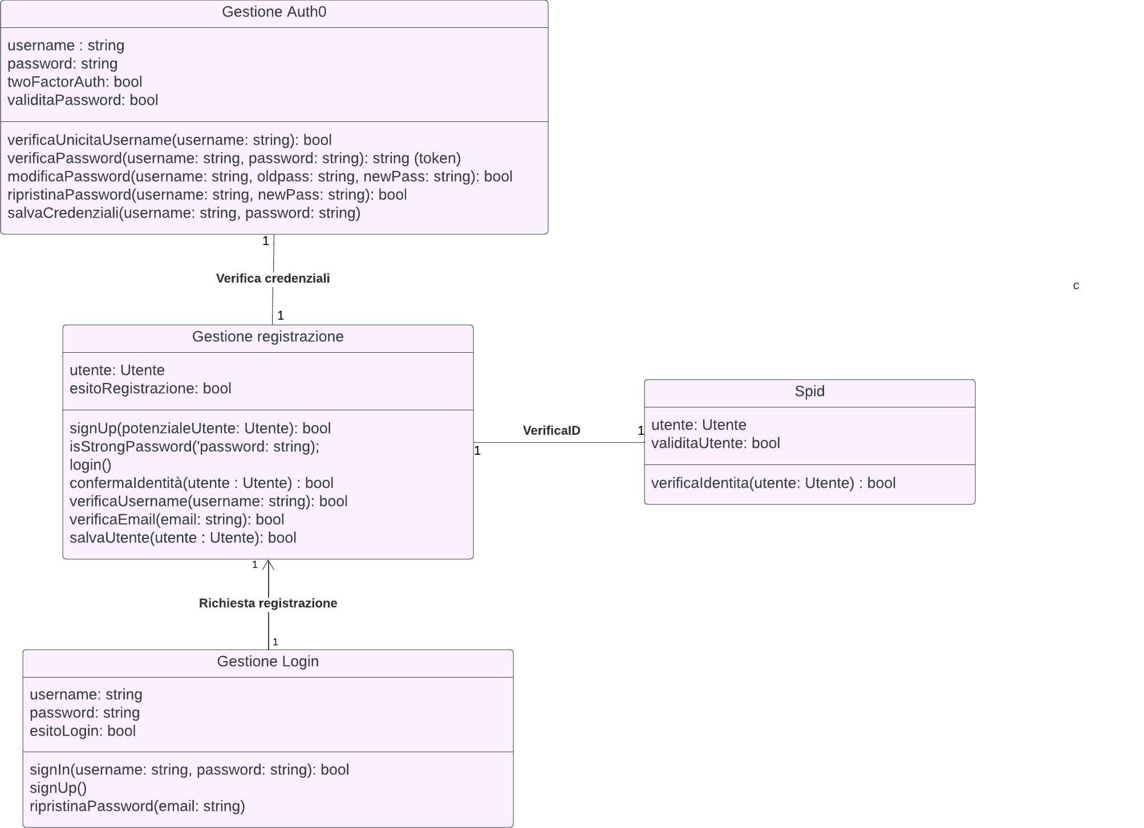

L’applicazione web si affiderà al sistema subordinato “Auth0” per la gestione dell’autenticazione dell’utente. La classe “Gestione Auth0” si interfaccerà con tale sistema fornendogli username e password inseriti dall’utente ed ricevendo in risposta l’esito con un codice che assocerà l’intera sessione a quel particolare utente.
La classe “Gestione Registrazione” ha lo scopo di raccogliere i dati necessari per la creazione di un account. Essa si relazionerà con la classe “Gestione Auth0” per il controllo dell’unicità dello username e con la classe “Gestione Scrittura Database” per il salvataggio e con la classe “Spid” per la verifica dell’identità dell’utente.
La classe “Gestione Login” si interfaccerà con “Gestione Auth0” occupandosi di raccogliere i dati necessari per l’autenticazione e generare la richiesta per il ripristino della password.

Homepage, profilo personale e pubblicazione annuncio

La classe “Gestione Home”, rappresenta il punto di partenza dell’applicazione web. Da qui vengono gestite le richieste quali registrazione, login, ricerca prodotti, vista ranking, accesso al profilo personale e pubblicazione annuncio.
La classe “Profilo” riservata all’utente autenticato gestisce tutta la parte di modifica e lettura dei dati personali dell’utente, per cui si interfaccerà alla classe di ”Gestione Scrittura Database” e alla classe di “Gestione Lettura Database”, la classe “Gestione Auth0” per la modifica della password e la classe “Interfaccia Chat”.
Si è inoltre individuata la classe “Statistiche” che computa e fornisce i dati relativi allo storico delle vendite e la classe “Recensione” per la gestione dei feedback.
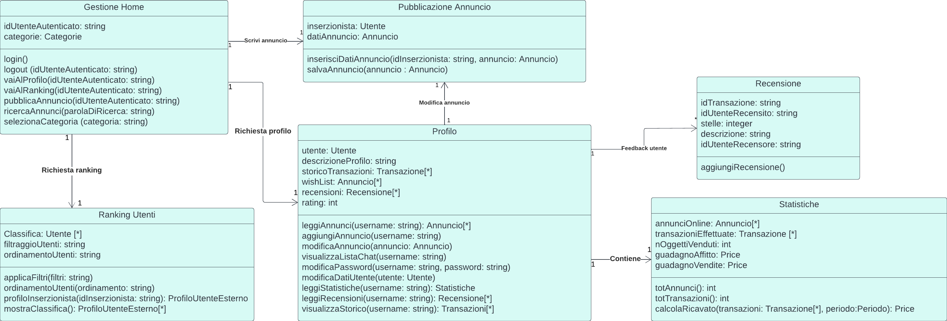
La classe “Pubblicazione Annuncio” ha la funzione raccogliere i dati necessari per la creazione di un inserzione e di salvarla nel database.
Risultati annunci, chat e pagamento

Per quanto riguarda il processo di ricerca, visualizzazione degli articoli, comunicazione ed infine pagamento sono state definite le seguenti classi:
La classe “Gestione Risultati” permette all’utente tramite l’inserimento di parole chiave e di eventuali filtri, di visualizzare gli articoli. Vengono definite anche le classi “Gestione Mappa” e “Gestione Calendario” per interfacciarsi rispettivamente a Google Maps e Google Calendar.
La classe “Scheda Prodotto” permette all’utente di visualizzare in dettaglio le informazioni di un articolo, e si relaziona con “Interfaccia Chat”, alla classe “Interfaccia Sistema di pagamento” alla classe “Profilo Utente Esterno” .
L’interfaccia con il sistema di pagamento si interfaccia con il sistema esterno PayPal ed aggiorna il database. Inoltre viene definita un ulteriore classe “Transazione” per tenere traccia dello storico delle transazioni degli utenti. La classe “Interfaccia Gmail” per gestire il sistema esterno per l’invio di notifiche agli utenti.
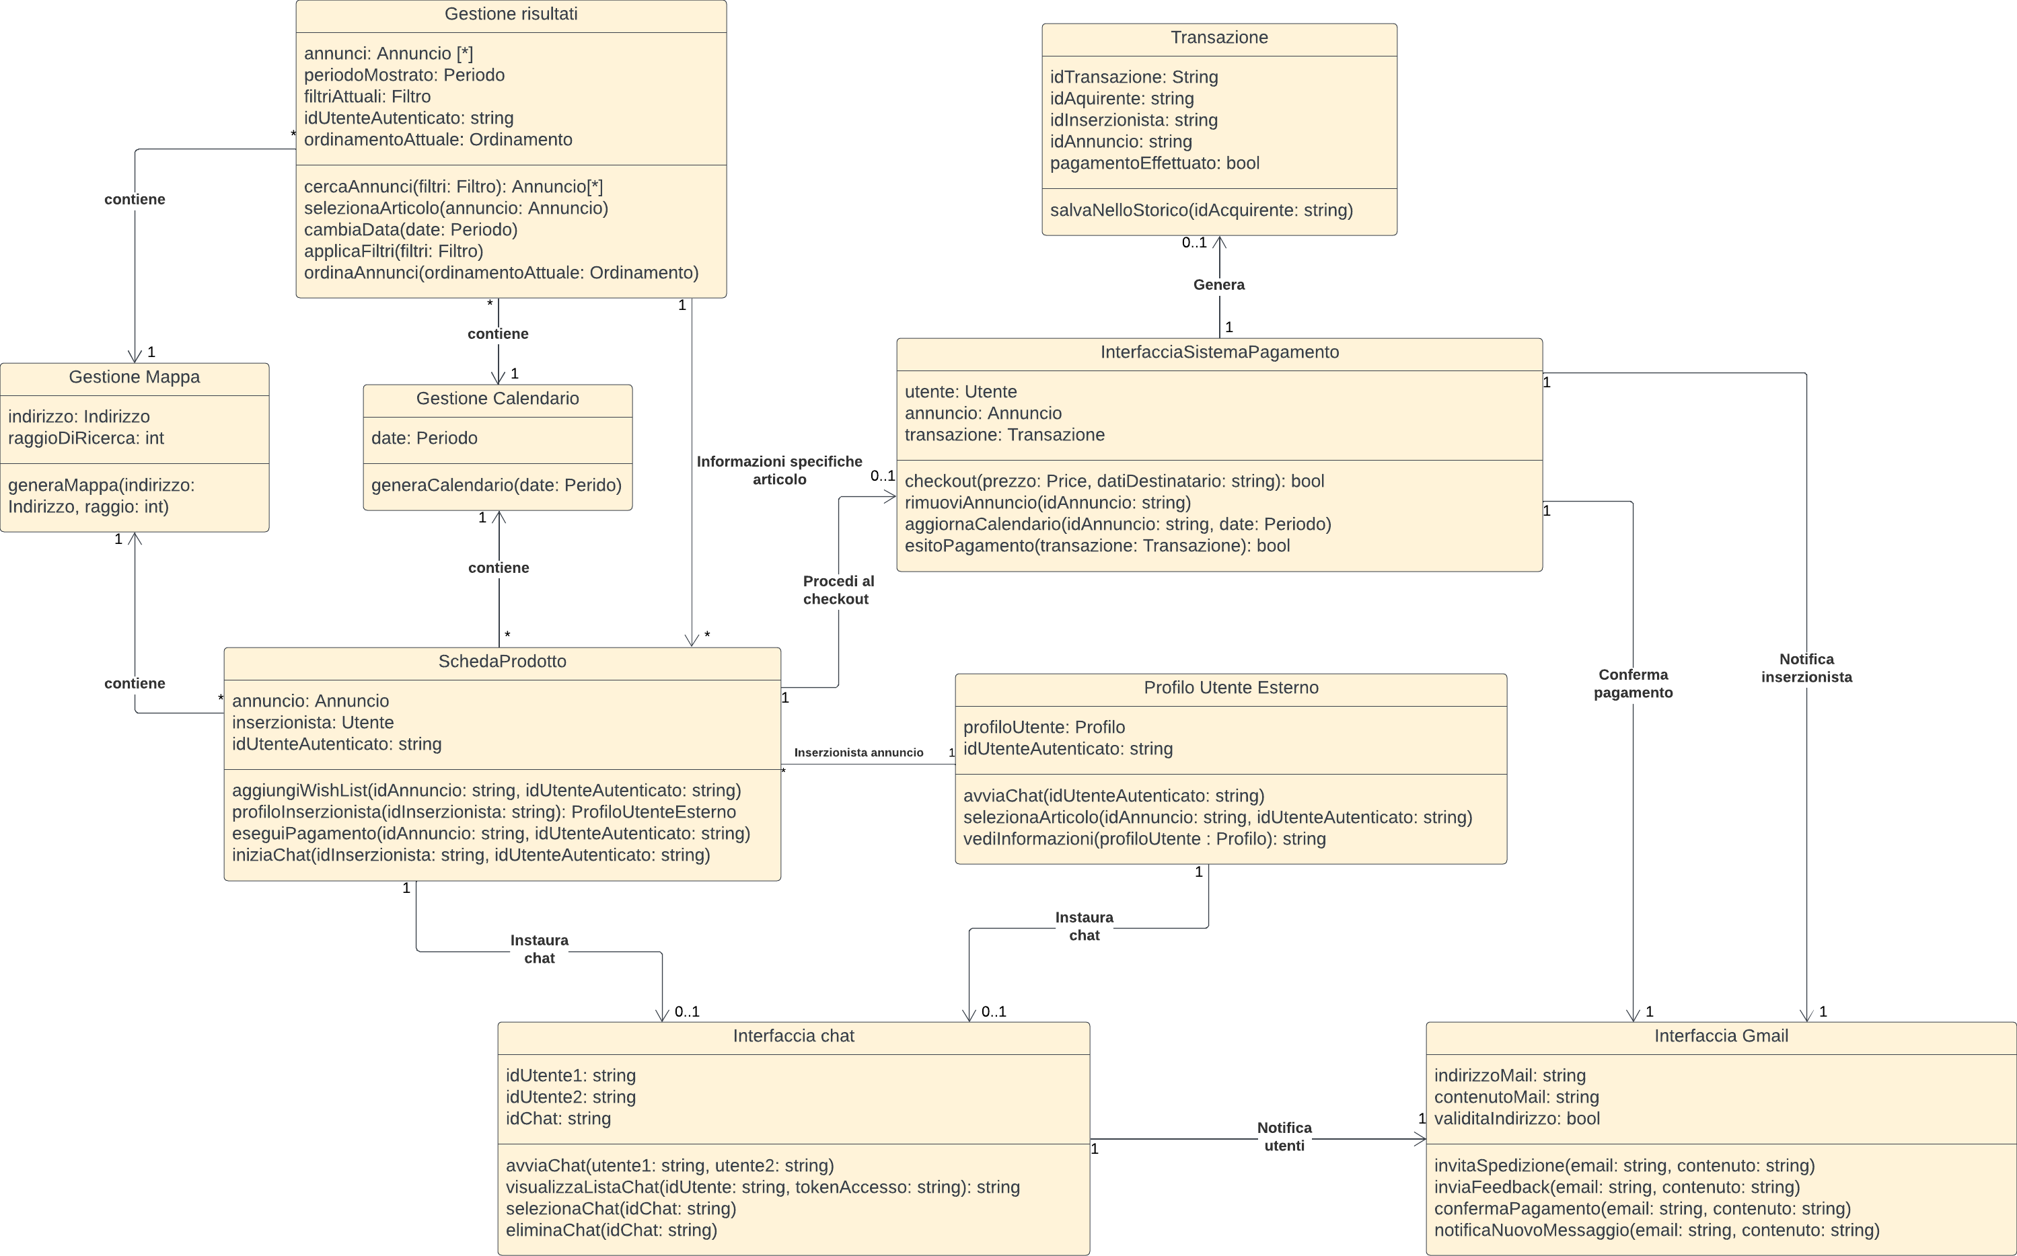
Database

La gestione del database è stata divisa in due classi, una per la lettura e una per la scrittura del database.
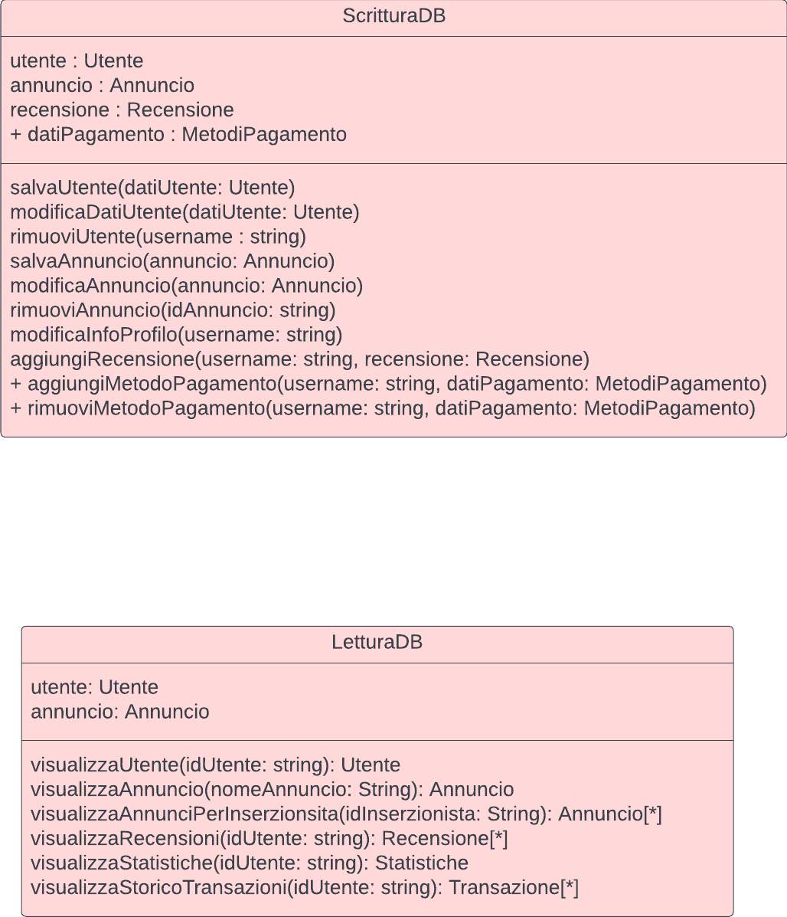

Classi di supporto

Vengono ora definite le classi per la gestione dell’attore Utente Autenticato e dell’amministratore di sistema. La classe “Utente” contiene tutte le informazioni personali dell’utente, ad ogni utente c’è associato un profilo personale tramite il quale si possono gestire tutti gli annunci, lo storico delle transazioni, recensioni e messaggi. Viene inoltre definita la gestione delle segnalazione attraverso la classe “Segnalazione” tenendo le diverse segnalazioni aperte nella classe “LogUtente”. La classe “Amministratore” necessaria per permettere la mediazione delle segnalazioni, il blocco degli utenti e la modifica delle categorie.
Infine sono definite le rimanenti classi di supporto,
